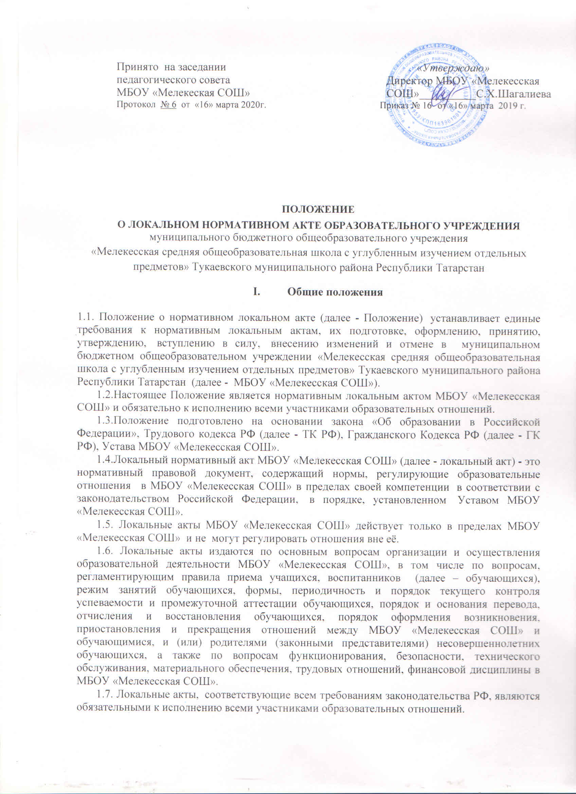

1.8. Локальные акты МБОУ «Мелекесская СОШ» утрачивают силу (полностью или в отдельной части) в следующих случаях:
- вступление в силу акта, признающего данный локальный акт утратившим силу;
- вступление в силу локального акта большей юридической силы, нормы которого противоречат положениям данного локального акта;
- признание судом или иным уполномоченным органом государственной власти локального акта МБОУ «Мелекесская СОШ» противоречащим действующему законодательству.
  - Локальный акт МБОУ «Мелекесская СОШ», утративший силу, не подлежит исполнению.

II. Цели и задачи

Целями и задачами настоящего Положения являются:
- создание единой и согласованной системы локальных актов МБОУ «Мелекесская СОШ»;
- обеспечение принципа законности в нормотворческой деятельности МБОУ «Мелекесская СОШ»;
- совершенствование процесса подготовки, оформления, принятия и реализации локальных актов;
- предотвращение дублирования регулирования общественных и образовательных отношений в МБОУ «Мелекесская СОШ».

Ш. Виды локальных актов

3.1. В соответствии с Уставом деятельность МБОУ «Мелекесская СОШ» регламентируется следующими видами локальных актов: положения, постановления, решения, приказы, распоряжения, инструкции, должностные инструкции, правила. Представленный перечень видов локальных актов не является исчерпывающим.
3.2.Локальные акты МБОУ «Мелекесская СОШ» могут быть классифицированы:
а) на группы в соответствии с компетенцией МБОУ «Мелекесская СОШ»:
- локальные акты организационно-распорядительного характера;
- локальные акты, регламентирующие вопросы организации образовательного процесса;
- локальные акты, регламентирующие отношения работодателя с работниками и организацию учебно-методической работы;
- локальные акты, регламентирующие деятельность коллегиальных органов управления МБОУ «Мелекесская СОШ»;
- локальные акты, регламентирующие административную и финансово-хозяйственную деятельность;
- локальные акты, обеспечивающие ведение делопроизводства.
б) по критериям:
по степени значимости: обязательные и необязательные;
- по сфере действия: общего характера и специального характера;
- по кругу лиц: распространяющиеся на всех работников МБОУ «Мелекесская СОШ» и не распространяющиеся на всех работников организации;
- по способу принятия: принимаемые руководителем МБОУ «Мелекесская СОШ» единолично и принимаемые с учетом мнения представительного органа участников образовательных отношений;
- по сроку действия: постоянного действия и бессрочные с определенным сроком действия;
- по сроку хранения: постоянного хранения , 75 лет и другие.

IV. Порядок подготовки локальных актов

В Образовательном учреждении устанавливается следующий порядок подготовки локальных актов:
4.1. Инициатором подготовки локальных актов могут быть:
- учредитель;
- органы управления образованием;
- администрация МБОУ «Мелекесская СОШ» в лице её руководителя, заместителей руководителя, руководители структурных подразделений;
- коллегиальные органы управления МБОУ «Мелекесская СОШ»;
- участники образовательных отношений.
Основанием для подготовки локального акта могут также являться изменения в законодательстве РФ (внесение изменений, издание новых нормативных правовых актов).
4.2. Проект локального акта готовится отдельным работником или группой работников по поручению руководителя МБОУ «Мелекесская СОШ», а также коллегиальным органом управления МБОУ «Мелекесская СОШ», который выступил с соответствующей инициативой.
4.3. Подготовка локального акта включает в себя изучение законодательных и иных нормативных актов, локальных актов МБОУ «Мелекесская СОШ», регламентирующих те вопросы, которые предполагается отразить в проекте нового акта, и на этой основе выбор его вида, содержания и представление его в письменной форме.
4.4. Подготовка наиболее важных локальных актов (проектов решений собраний, педсоветов, органов самоуправления, приказов, положений, правил) должна основываться на результатах анализа основных сторон деятельности МБОУ «Мелекесская СОШ», тенденций её развития и сложившейся ситуации.
4.5. По вопросам приема на работу, переводов, увольнений, предоставления отпусков, поощрений или привлечения сотрудников к дисциплинарной или материальной ответственности издаются приказы, в соответствии с ТК РФ.
4.6. Проект локального акта подлежит обязательной правовой экспертизе и проверке на литературную грамотность, которая проводятся МБОУ «Мелекесская СОШ»самостоятельно либо с участием привлеченных специалистов. Локальный акт, не прошедший правовую экспертизу, не подлежит рассмотрению и принятию.
4.7.Проект локального акта может быть представлен на обсуждение. Формы представления для обсуждения могут быть следующими: размещение проекта локального акта на информационном стенде в месте, доступном для всеобщего обозрения, в электронной учительской, направление проекта заинтересованным лицам, проведение соответствующего собрания с коллективным обсуждением проекта локального акта и т.д.
4.8.При необходимости локальный акт проходит процедуру согласования.

V. Порядок принятия и утверждения локального акта

5.1.Локальный акт, прошедший правовую и литературную экспертизу, а также процедуру согласования, подлежит принятию и утверждению руководителем МБОУ «Мелекесская СОШ» в соответствии с Уставом.
5.1.Локальные акты МБОУ «Мелекесская СОШ» могут приниматься директором, коллегиальными органами управления: Общим собранием работников, Педагогическим советом, наделенными полномочиями по принятию локальных актов в соответствии с уставом МБОУ «Мелекесская СОШ»– по предметам их ведения и компетенции.
5.2.При принятии локальных актов, затрагивающих права обучающихся, учитывается мнение советов обучающихся, советов родителей, представительных органов обучающихся.
5.3.При принятии локальных нормативных актов, затрагивающих права работников МБОУ «Мелекесская СОШ», учитывается мнение профсоюзной организации.
5.4.Не подлежат применению локальные акты, ухудшающие положение работников по сравнению с трудовым законодательством, коллективным договором, соглашениями, а также локальные акты, принятые с нарушением порядка учета мнения представительного органа работников.
5.5. Прошедший процедуру принятия локальный акт утверждается директором МБОУ «Мелекесская СОШ». Процедура утверждения оформляется либо подписью, либо приказом директора МБОУ «Мелекесская СОШ».
5.6.Локальный акт вступает в силу с момента, указанного в нем, либо, в случае отсутствия такого указания, по истечении 7 календарных дней с даты принятия данного локального акта.
Датой принятия локального акта, требующего утверждения директором МБОУ «Мелекесская СОШ», является дата такого утверждения.
5.7. После утверждения локального акта проводится процедура ознакомления с ним участников образовательных отношений, на которых распространяются положения данного локального акта. Ознакомление с локальным актом оформляется в виде росписи ознакомляемых лиц с указанием даты ознакомления либо на самом локальном акте, либо на отдельном листе ознакомления, прилагаемым к нему, либо в отдельном журнале.

VI. Оформление локального акта

6.1.Оформление локального акта выполняется в соответствии с требованиями ГОСТ Р 7.0.97-2016. Национальный стандарт Российской Федерации. Система стандартов по информации, библиотечному и издательскому делу. Организационно-распорядительная документация. Требования к оформлению документов" (утв. Приказом Росстандарта от 08.12.2016 N 2004-ст)
6.2.Структура локального акта должна обеспечивать логическое развитие темы правового регулирования, отвечающей целям и задачам правового регулирования, а также обеспечивающей логическое развитие и правильное понимание данного локального акта.
Если требуется разъяснение целей и мотивов принятия локального акта, то в проекте дается вступительная часть – преамбула. Положения нормативного характера в преамбулу не включаются.
6.3.Нормативные предписания оформляются в виде пунктов, которые нумеруются арабскими цифрами с точкой и заголовков не имеют. Пункты могут подразделяться на подпункты, которые могут иметь буквенную или цифровую нумерацию.
6.4.Значительные по объему локальные акты могут делиться на главы, которые нумеруются римскими цифрами и имеют заголовки.
6.4.Если в локальном акте приводятся таблицы, графики, карты, схемы, то они, как правило, должны оформляться в виде приложений, а соответствующие пункты акта должны иметь ссылки на эти приложения.
6.5.Локальный акт с приложениями должен иметь сквозную нумерацию страниц.
6.6.Локальный акт излагается на государственном языке РФ и должен соответствовать литературным нормам.
6.8. В локальных актах даются определения вводимых юридических, технических и других специальных терминов, если они не являются общеизвестными и неупотребляемыми в законодательстве Российской Федерации и региональном законодательстве.
6.9.Не допускается переписывание с законов. При необходимости это делается в отсылочной форме.
VII. Основные требования к локальным актам

Локальные акты Образовательного учреждения должны соответствовать следующим требованиям:
7.1. Положение
должно содержать следующие обязательные реквизиты: обозначение вида локального акта; его наименование, грифы: принято, утверждено, согласовано; регистрационный номер, текст, соответствующий его наименованию; отметку о наличии приложения и согласования.
7.2. Правила
должны содержать следующие обязательные реквизиты :обозначение вида локального акта; его наименование, грифы принятия и утверждения; текст, соответствующий его наименованию; отметку о наличии приложения, регистрационный номер.
7.3.Инструкции
должны содержать следующие обязательные реквизиты: обозначение вида локального акта; его наименование; грифы принятия и утверждения; текст, соответствующий его наименованию; отметку о наличии приложения; регистрационный номер.
7.4. Приказы руководителя Образовательного учреждения должны содержать следующие обязательные реквизиты: обозначение вида локального акта и его наименование; место и дату принятия, регистрационный номер, текст, должность, фамилию, инициалы и подпись директора МБОУ «Мелекесская СОШ». Приказы и распоряжения выполняются на бланке директором МБОУ «Мелекесская СОШ».
7.5. Протоколы и акты
должны содержать следующие обязательные реквизиты: обозначение вида локального акта; место и дату принятия, номер; список присутствующих; текст, содержащий повестку дня, описание хода, порядка и процедуры совершаемых определенных (юридически значимых) действий либо отсутствие определенных фактов; должность, фамилию, инициалы и подпись лица (лиц), составивших или принимавших участие в составлении протокола или акта.
7.6. Методические рекомендации
должны содержать следующие обязательные реквизиты: обозначение вида локального акта, место и дату принятия, его наименование, текст, соответствующий его наименованию и содержащий указание на вид, наименование и дату принятия правил или инструкций, нормы которых разъясняются, конкретизируются или детализируются методическими рекомендациями; должность, фамилия, инициалы лица (лиц), составивших методические рекомендации.
7.9. Программы и планы
должны содержать следующие обязательные реквизиты: обозначение вида локального акта; место и дату принятия, наименование и текст локального акта, соответствующие его наименованию.
7.10. Должностная инструкция
Должностная инструкция работника должна содержать следующие разделы: общие положения; основные задачи, права, предоставляемые работнику и его обязанности; взаимодействия; ответственность за некачественное и несвоевременное выполнение (неисполнение) обязанностей, предусмотренных должностной инструкцией; требования к работнику.

При разработке должностных инструкций работников рекомендуется руководствоваться Приказом Минздравсоцразвития РФ от 26.08.2010 N 761н "Об утверждении Единого квалификационного справочника должностей руководителей, специалистов и служащих, раздел "Квалификационные характеристики должностей работников образования" (Зарегистрировано в Минюсте РФ 06.10.2010 N 18638), а также поэтапно введенными профстандартами.
7.11.При подготовке локальных актов, регулирующих социально-трудовые отношения (например, коллективный договор, правила внутреннего распорядка и др.) следует руководствоваться рекомендациями о них.
7.12.Среди локальных актов МБОУ «Мелекесская СОШ» высшую юридическую силу имеет Устав МБОУ «Мелекесская СОШ». Поэтому принимаемые локальные акты не должны противоречить его Уставу.

VIII. Документация

8.1.Локальные акты проходят процедуру регистрации в специальном журнале.
8.2.Обязательной регистрации подлежат положения, правила, инструкции, приказы руководителя МБОУ «Мелекесская СОШ».
8.3.Регистрацию локальных актов осуществляет ответственный за ведение делопроизводства согласно инструкции по делопроизводству в МБОУ «Мелекесская СОШ».
8.4. Регистрация положений, правил и инструкций осуществляется не позднее дня их утверждения руководителем МБОУ «Мелекесская СОШ», приказов директора МБОУ «Мелекесская СОШ» - не позднее дня их издания.

IX. Порядок внесения изменения и дополнений в локальные акты

9.1.В действующие локальные акты МБОУ «Мелекесская СОШ» могут быть внесены изменения и дополнения.
9.2.Порядок внесения изменений и дополнений в локальные акты МБОУ «Мелекесская СОШ» определяется в самих локальных актах. В остальных случаях изменения и дополнения осуществляются в следующем порядке:
9.2.1.внесение изменений и дополнений осуществляется в порядке, установленном в локальном нормативном акте, на основании которого вносятся изменения;
9.2.2.изменения и дополнения в локальные акты: положения принятые без согласования с коллегиальными органами управления МБОУ «Мелекесская СОШ», правила, инструкции, программы, планы, решения, приказы руководителя МБОУ «Мелекесская СОШ», вносятся путем издания приказа руководителя МБОУ «Мелекесская СОШ» о внесении изменений или дополнений в локальный нормативный акт;
9.2.3.изменения и дополнения в положения, принятые после согласования с коллегиальными органами управления МБОУ «Мелекесская СОШ», вносятся путем издания приказа директора МБОУ «Мелекесская СОШ» о внесении изменений или дополнений в локальный акт с предварительным получением от него согласия.
9.3.Изменения и дополнения в локальный акт вступают в силу с даты, указанной в приказе о внесении изменений или дополнений в локальный нормативный акт, а в случае отсутствия указания в нем даты - по истечению 7 календарных дней с даты вступления приказа о внесении изменений или дополнений в локальный акт в силу.
9.4.Изменения и дополнения в предписания и требования, протоколы и акты, методические рекомендации, акты о признании локальных актов утратившими силу, не вносятся.
X. Заключительные положения

Настоящее Положение подлежит обязательному согласованию с коллегиальными органами управления ОУ.
10.2. Положение вступает в силу с даты его утверждения директором МБОУ «Мелекесская СОШ».
10.3.Положение утрачивает силу в случае принятия нового Положения о локальных актах.
10.4.Вопросы, не урегулированные настоящим Положением, подлежат урегулированию в соответствии с действующим законодательством РФ, Уставом МБОУ «Мелекесская СОШ» и иными локальными нормативными актами МБОУ «Мелекесская СОШ».
2. За неисполнение или ненадлежащее исполнение требований, установленных в локальных актах «Мелекесская СОШ»:
- работники «Мелекесская СОШ»несут ответственность в соответствии с Уставом «Мелекесская СОШ», ТК РФ;
- обучающиеся, их родители (законные представители), несут ответственность в порядке и формах, предусмотренных законодательством РФ, локальными нормативными актами и Уставом «Мелекесская СОШ».

